[NOX] 아바타 강화(인장) 시스템

작성자: 김택훈
작성자: 김택훈
작성일: 2015 06 11
Ver.버전: 1.00

Revision
날짜 | 작업내용 | 작업자 | Version
2016.12.05 | 아바타 강화 시스템 구상 및 설계 | 김택훈 | 1.0
2016.12.16 | 아바타 강화 시스템Data Table Schema 구조 보강 및 Formula | 김택훈 | 1.1
2016.12.28 | 아바타 강화 시스템UI 구조 변경 및 데이터 테이블 수정/보강 | 김택훈 | 2.0

목차
Revision 0
목차 1
1. 아바타 강화 시스템 개요 3
1.1 의의 3
1.2 목적 3
2. 아바타 아이템 속성 관련 Rule 3
2.1 아바타 아이템 속성 적용 관련 기본 Rule 3
2.2 아바타 아이템 부위별 속성 종류 4
3. 아바타 강화 시스템 Rule 5
3.1 아바타 강화 대상의 조건 설정 5
3.2 아바타 강화 진행 방법 5
4. 아바타 강화 구조 6
4.1 아바타 강화 설정 및 강화 제한 레벨 설정 6
4.2 아바타 아이템 속성 적용 및 설정 6
4.3 아바타 강화 방식 및 재료 아이템(인장) 종류 6
4.4 아바타 강화 타입에 따른 강화 단계와 확률 설정 7
4.5 강화 성공 시 강화단계 설정 8
4.6 강화 성공 시 강화 단계에 따른 속성값 설정 8
5. 아바타 강화 관련 Flow 0
5.1 아바타 강화 진행Flow 0
6. 아바타 강화 관련 UI 0
6.1 아바타 인장 아이템 관련 UI : 인벤토리 기타에 저장. 0
6.2 구매 전 아바타 관련 UI : 정보 표시 1
6.3 보유중인 아바타 관련 UI : 정보 표시 2
6.4 착용중인 아바타 관련 UI : 정보 표시 3
6.5 아바타 일반 강화 진행 관련 UI : 일반인장 – 일반강화 버튼 4
6.6 아바타 축복 강화 진행 관련 UI : 축복의 인장 – 축복강화 버튼 5
6.7 아바타 강화 시도 시 재료 부족 관련 UI : 재료 부족 알림 메시지 팝업창 6
6.8 아바타 강화 성공 및 실패 관련 UI : 일반 강화 성공 또는 축복 강화 성공 연출 7
6.9 아바타 강화 성공 및 실패 관련 UI : 축복 강화 대강화 성공 연출 8
6.10 아바타 강화 성공 및 실패 관련 UI : 일반 강화 성공 또는 축복 강화 실패 연출 9
7. 아바타 강화 관련 Data Table 10
7.1 AvatarInfo의 Avatar Table 10
7.2 AvatarInfo의 AvatarUpgrade Table 11
7.3 AvatarInfo의 AvatarEnchantType Table 11
7.4 인장 시스템 관련 DB 12

아바타 강화 시스템 개요

의의
게임 내 아바타 아이템의 속성을 강화하는 시스템이다. 다양한 재료들을 수집으로 아바타 인장을 제작하여, 아바타 아이템을 강화할 수 있다. 본 문서에서는 아바타 강화 시스템을 통해 아바타 아이템에 대한 효율성 증대 및 활성화 방안을 설정할 수 있도록 하는데 의의를 둔다.

목적
아바타 강화 시스템은 각각의 아바타 아이템의 파츠(부위)별 인장을 종류에 따라 사용하여 아바타 속성을 강화한다. 그로 인해 지속적인 아이템 Farming 과 인장 제작 및 소모를 통해 기존 모드(맵)의 가치를 추가로 부여하고, 인장 아이템을 통해서 지속적인 강화활동을 유도하는데 목적을 둔다.

아바타 아이템 속성 관련 Rule

아바타 아이템 속성 적용 관련 기본 Rule
- 아바타 아이템에는 부위(파츠)에 따른 정해진 속성(옵션)들이 붙는다.
- 아바타 아이템은 각 파츠(부위)별 아바타 강화 인장 아이템을 통해 해당 속성들을 강화(성능향상)을 시킬 수 있다.
- 다음 표와 같이 아바타 아이템 속성에 대한 기본 구성되어 있다.

아바타 아이템 구성 | 설명
아바타 아이템 파츠 | 아바타 아이템 파츠는 무기, 투구, 의상, 장식(특수) 로 총 4가지로 구분된다.
아바타 아이템 속성 | 아바타 아이템 속성은 파츠에 따라 1가지 고정 속성이 적용된다.
아바타 아이템 종류 | 아바타 아이템 종류에 관계없이 파츠에 따라 고정 속성은 동일하게 적용된다.  크리스마스 무기 아마바, 점령전 무기 아바타는 같은 고정 속성을 갖는다.
아바타 아이템 속성 강화 | 아바타 아이템 파츠(부위) 별 고정 속성은 각각의 파츠에 해당되는 아바타 강화 인장 아이템을 통해 속성 능력치를 향상 시킬 수 있다.

아바타 아이템 부위별 속성 종류
- 아바타 아이템의 부위(파츠)의 속성은 각각 종류와 개수는 하나로 설정된다.
- 아이템의 부위(파츠)에 따라 속성 종류는 다르게 설정되나, 동일한 부위(파츠)의 다른 아바타인 경우에 속성은 동일하다.
- 인장 아이템을 통해 강화할 경우 아바타 각각에 강화를 진행해야 한다.

아바타 아이템 | 아바타 부위(파츠) 구분 |  |  |  | 기본값 | 옵션 종류 | 옵션 인자
아바타 속성 종류 | 무기 | 투구 | 갑옷 | 장식(특수) | Percentage | OptionInitial | OptionDivision
공격력 비율”+- n%” | O | - | - | - | 1 | AttkPow_Factor | 17
치명타세기비율"+- n%" | - | O | - | - | 7 | CtrPow_Factor | 38
방어력 비율”+- n%” | - | - | O | - | 2 | DfsPow_Factor | 24
생명력 비율”+- n%” | - |  | - | O | 3 | HP_Factor | 29

아바타 강화 시스템 Rule

아바타 강화 대상의 조건 설정
- 기본적으로 아바타 상점을 통해서 구매가 완료되어 착용 중 또는 보유 중인 아바타 아이템에 한해서 강화가 가능하다.
- 내부적으로는 AvatarInfo 에 Avatar 테이블의 AvatarIndex 필드 값에 구성된 아바타들이 기본 대상이다.
- 또한 플레이어가 아바타 상점을 통해 구매를 해야하므로, 실질적인 강화 대상 아바타는 AvatarInfo 에 AvatarSet 테이블의 IsShopShow 필드 값에 구성된 오픈 여부가 결정된 대상만이 존재한다.
- 아바타 판매 시 구매 재화의 종류에는 관계없다.

아바타 강화 진행 방법
- 아바타 강화는 마을 메인 로비의 아바타(상점) 버튼을 통해서 할 수 있다.
- 아바타 상점에서 구매한(착용된) 아바타만 강화가 가능하다.
- 구매(착용)한 아바타를 클릭하면, 해당 아바타 아이템의 정보창이 뜨며, 일반 인장과 축복인장 아이콘 하단에 강화 버튼이 존재한다.
- 플레이어(캐릭터 귀속)가 소유한 인장 종류별 개수가 표시되며, 플레이어는 일반, 축복 강화에 해당 버튼을 선택한다.
- 일반인장 강화와 축복인장 강화 모두 강화 성공, 실패 확률이 존재한다.
- 단, 일반인장의 성공 시 강화단계 결정은 1단계 상승으로 제한되어 있으나, 축복인장 강화의 경우 강화단계 결정은 1단계에서 2단계까지 랜덤으로 상승할 수 있다.
- 강화가 성공 및 실패에 관련된 결과관련 연출이 진행된다.
- 결과 정보창에는 성공 시 해당 아바타의 강화 단계에 따른 속성 증가량이 적용 표시된다.
- 결과 정보창에는 실패 시 해당 아바타의 강화 단계에 따른 속성 변화량이 없다.

아바타 강화 구조

아바타 강화 설정 및 강화 제한 레벨 설정
- 각 아바타 파트별 아바타 강화에 대한 업그레이드 그룹을 설정한다.
- AvatarInfo 에 Avatar 테이블의 AvatarUpgradeGroupID 필드 값에서 아바타 부위별 일반강화와 아바타 축복강화 테이블 연동할 수 있는 그룹코드를 연동한다. AvatarInfo > AvatarUpgrade > UpgradeGroupID 필드와 연동된다.
- AvatarInfo 에 Avatar 테이블의 AvatarUpgradeLevel 필드와 AvatarLevelLimit 필드 값에서 아바타 아이템 강화 레벨 시작과 제한(끝) 레벨을 설정한다.
- 아이템의 부위(파츠)에 따른 강화그룹은 부위별 공통으로 사용된다. (예 : 무기는 동일한 업그레이드 그룹)

아바타 아이템 속성 적용 및 설정
- 아바타 속성 적용이 가능한 대상은 아바타 아이템에 대해 제한한다. (테이블 구조상 아이템테이블이 아닌 아바타 테이블에서 설정하게 된다)
- 특별히 아바타 속성 종류는 위에서 언급된 각 파츠별 속성 기본값들에 대한 정의를 설정하도록 한다.
- AvatarInfo 에 Avatar테이블의 각 아바타 인덱스 별 AvatarOptionDivision 필드값으로 옵션의 종류의 Division 값을 설정한다.
- 각 아바타 별 설정된 옵션의 기본 능력치는 AvatarInfo 에 Avatar테이블의 AvatarWeaponAbility (무기 옵션 능력), AvatarAmorAbility (투구 옵션 능력), AvatarHelmAbility (갑옷 옵션 능력), AvatarSpecialAbility (특수부위 옵션 능력) 필드에서 설정된다.
- 각 아바타 파츠(부위별) 옵션 능력은 강화 단계에 따라 변화/적용된다.

아바타 강화 방식 및 재료 아이템(인장) 종류
- 아바타 강화에는 일반인장과 축복인장 두 가지 종류가 있으며, 각각의 인장종류에 따라 일반강화, 축복강화로 구분된다.
- AvatarInfo 에 AvatarUpgrade 테이블의 AvatarUpgradeGroupID 필드값에 설정된 강화방식 두 가지의 설정그룹을 묶는다.
- AvatarInfo 에 AvatarUpgrade 테이블의 AvatarEnchantType 필드값에 설정된 강화방식 두 가지의 타입이 버튼 구분과 강화진행에 필요한 재료를 각자 요구한다.
- AvatarInfo 에 AvatarUpgrade 테이블의 MaterialItemCode1 필드값에 위에서 각 강화 방식에 타입에 대한 1회 강화 시도 시 요구 재료의 인덱스를 설정한다.
- AvatarInfo 에 AvatarUpgrade 테이블의 Item_Count_1 필드값에서 1회 강화 시도에 필요한 요구 재료의 개수를 설정한다.
- 아래 표에서 인장 종류 및 종류에 따른 강화 방식에 대한 설명을 참고한다.
인장 종류 | 구분 | 설명
일반 인장 | 무기 일반 인장 | 강화 확률 적용 : 강화 시도 시 성공, 실패 확률.  강화 성공 시 : 다음 1단계 강화단계 결정  강화 소모 재료 개수 : 1개  저장 장소 및 판매 : 인벤토리 기타, 상점 판매 가능
 | 투구 일반 인장
 | 갑옷 일반 인장
 | 장식 일반 인장
축복의 인장 | 무기 축복의 인장 | 강화 확률 적용 : 강화 시도 시 성공, 실패 확률.  강화 성공 시 : 1 ~ 2단계 랜덤 강화단계 결정  강화 소모 재료 개수 : 1개  저장 장소 및 판매 : 인벤토리 기타, 상점 판매 가능
 | 투구 축복의 인장
 | 갑옷 축복의 인장
 | 장식 축복의 인장

아바타 강화 타입에 따른 강화 단계와 확률 설정
- 플레이어가 선택한 인장 종류(강화방식)과 현재 강화단계에 따라 확률이 결정된다.
- AvatarInfo 에 AvatarEnchantType 테이블의 AvatarEnchantType 필드값에 설정된 강화방식 두 가지의 설정에 따라 강화 단계별 성공확률은 구분되어 있다.
- 강화 성공확률은 현재 아바타의 강화단계를 기준으로 한다.

강화 성공 시 강화단계 설정
- 위에서 결정된 성공확률에 따라 강화 성공 시 일반인장 강화와 축복인장 강화의 강화단계 설정 최소~최대값은 AvatarInfo 에 AvatarEnchantType 테이블의 SuccessEnchantMin 필드값과 SuccessEnchantMax 필드값에서 처리해준다.
- 단, 강화 성공 시 축복강화 타입인 AvatarInfo 에 AvatarEnchantType 테이블의 AvatarEnchantType 필드값이 2인 경우 SuccessEnchantMin 필드값과 SuccessEnchantMax 필드값의 랜덤 값으로 결정해준다.

강화 성공 시 강화 단계에 따른 속성값 설정
- 강화 성공 시 아바타의 현재 강화단계에 대한 속성변화값을 처리해준다. 강화단계에 대한 속성값은 별도의 공식이 아닌 해당 강화레벨의 속성값으로 교체임.
- 각 강화단계에 대한 아바타 파츠별 속성의 변화값은 AvatarInfo 에 AvatarEnchantType 테이블의 AvatarWeaponAbility , AvatarHelmAbility , AvatarAmorAbility , AvatarSpecialAbility 필드에 설정된 값을 참조하여 적용한다.

아바타 강화 관련 Flow

아바타 강화 진행Flow
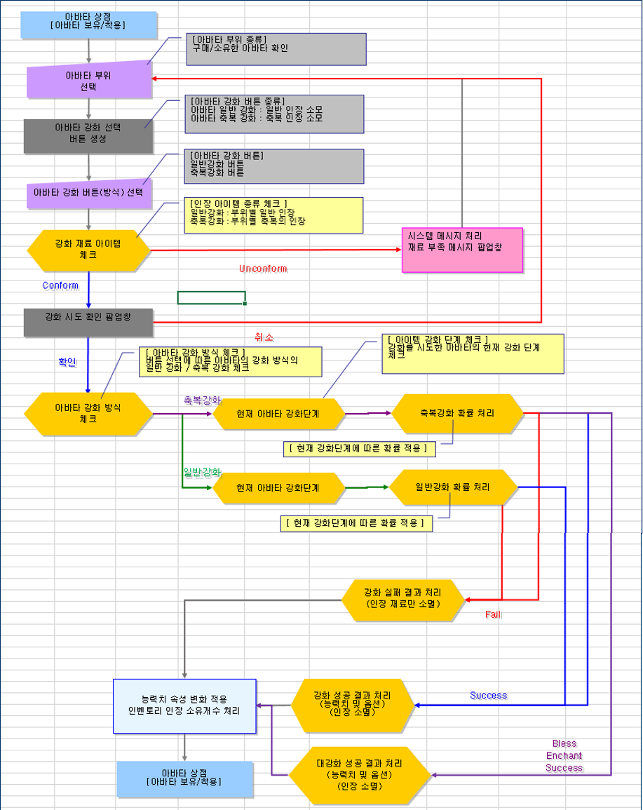

아바타 강화 관련 UI

아바타 인장 아이템 관련 UI : 인벤토리 기타에 저장.
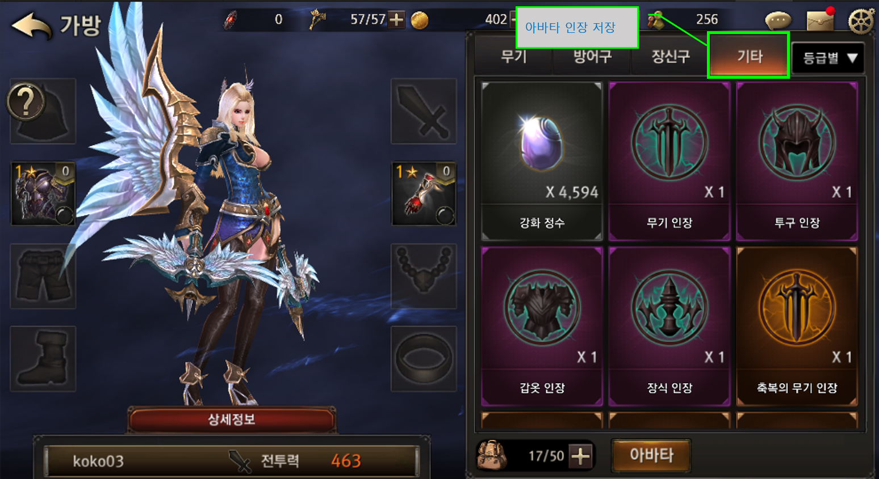

구매 전 아바타 관련 UI : 정보 표시
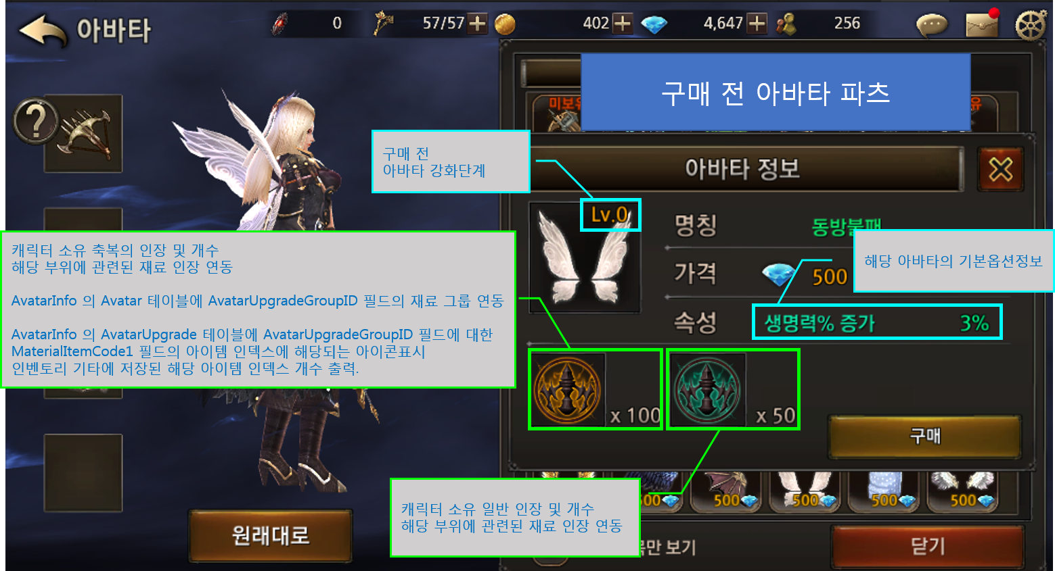

보유중인 아바타 관련 UI : 정보 표시
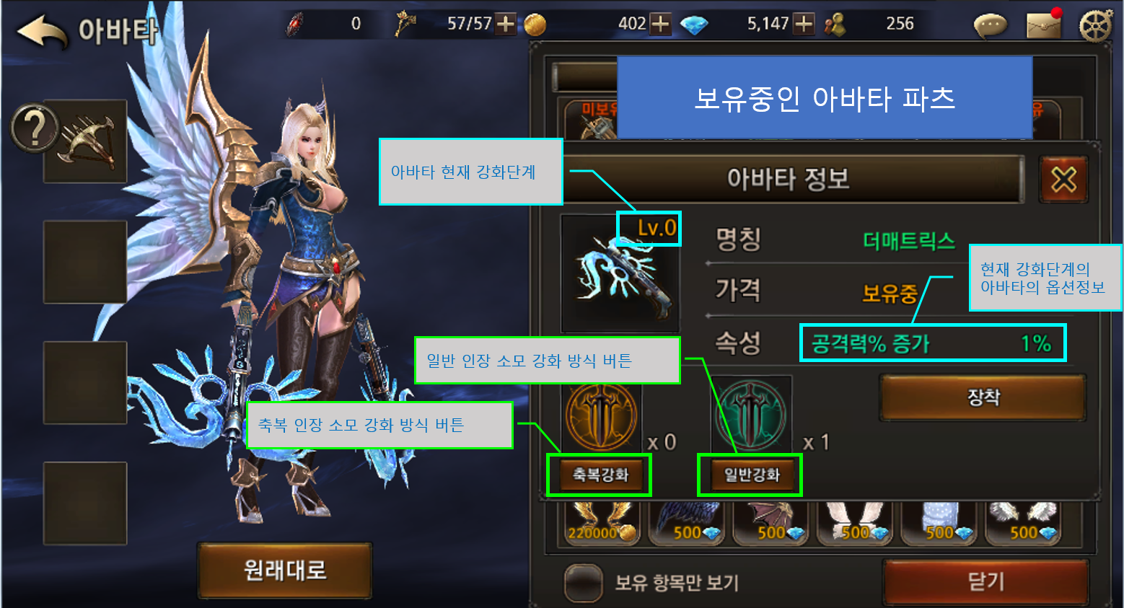

착용중인 아바타 관련 UI : 정보 표시
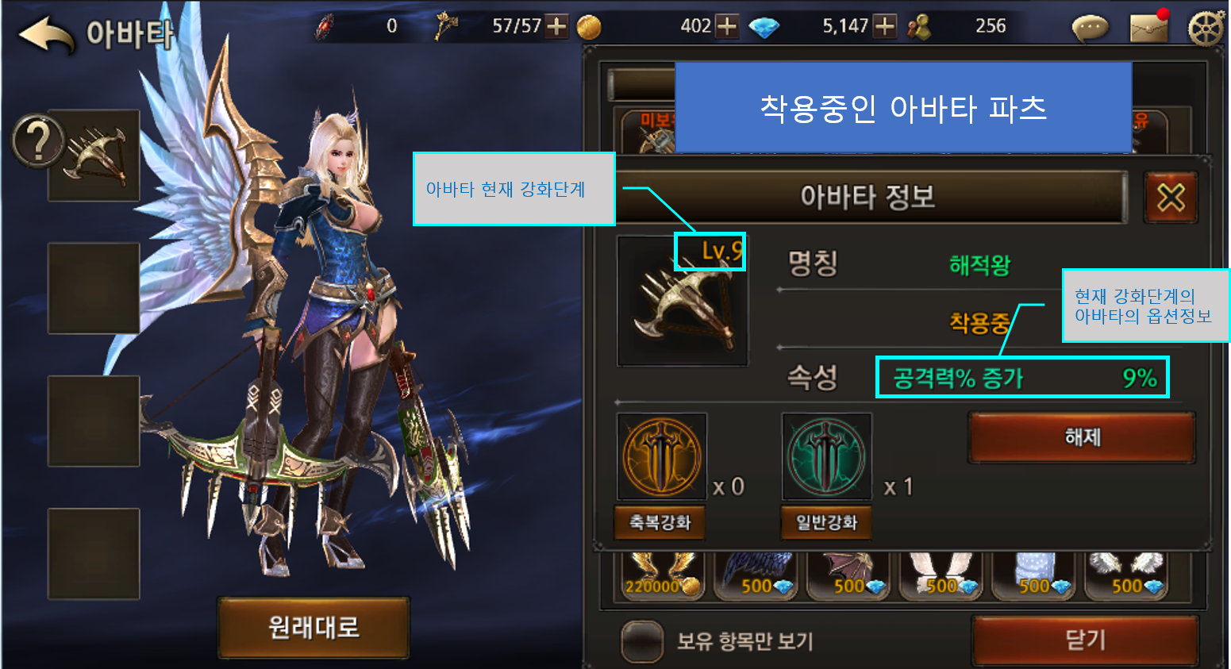

아바타 일반 강화 진행 관련 UI : 일반인장 – 일반강화 버튼
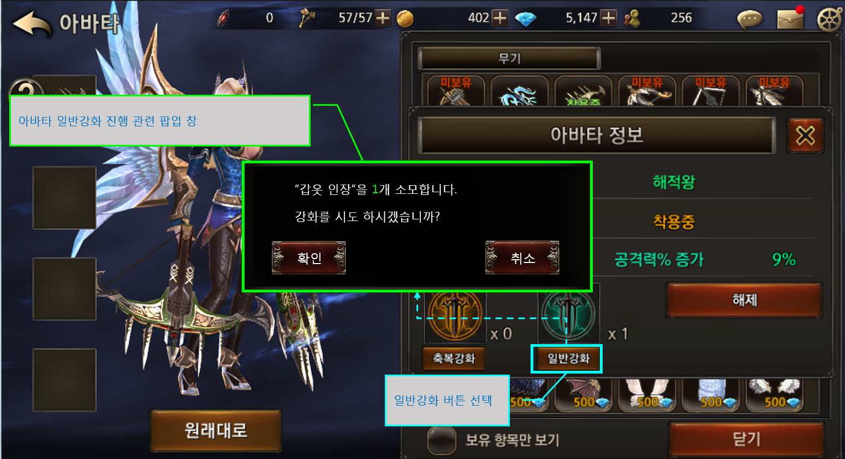

아바타 축복 강화 진행 관련 UI : 축복의 인장 – 축복강화 버튼
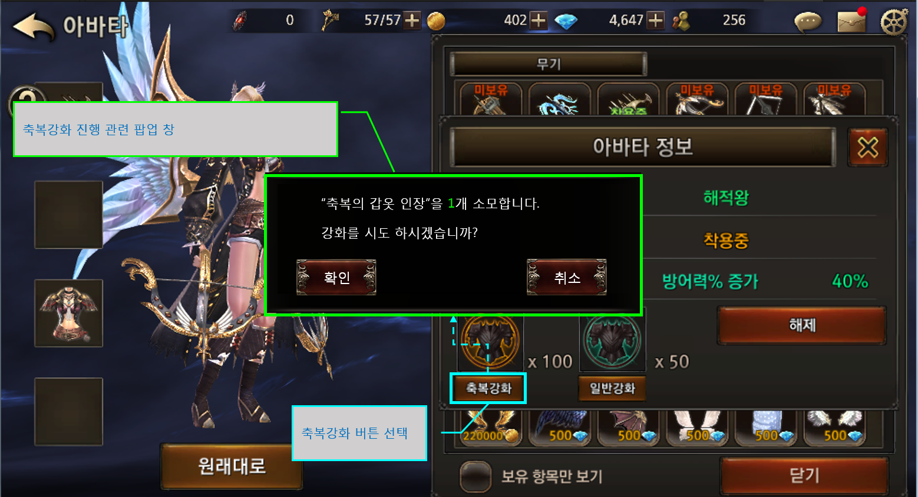

아바타 강화 시도 시 재료 부족 관련 UI : 재료 부족 알림 메시지 팝업창
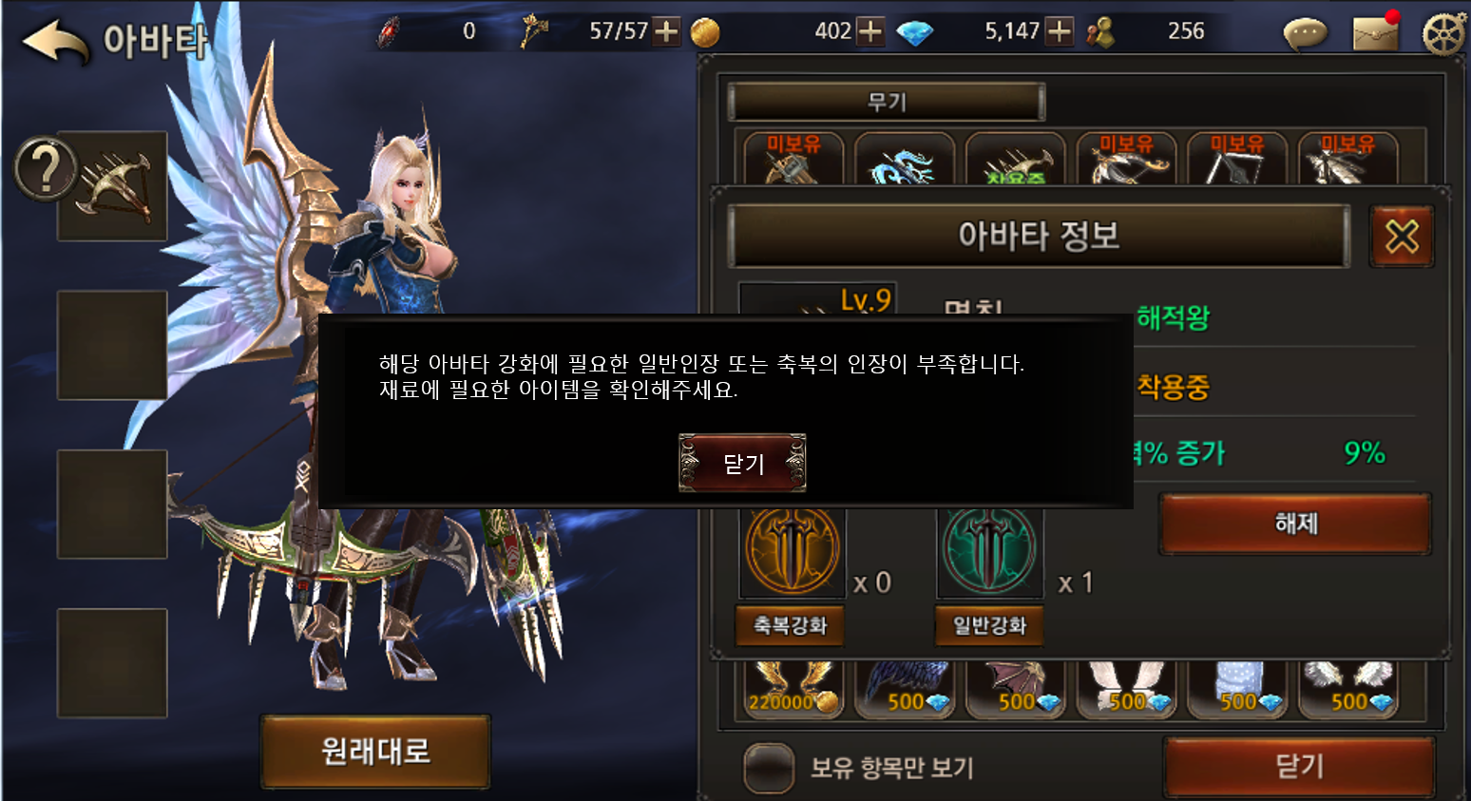

아바타 강화 성공 및 실패 관련 UI : 일반 강화 성공 또는 축복 강화 성공 연출
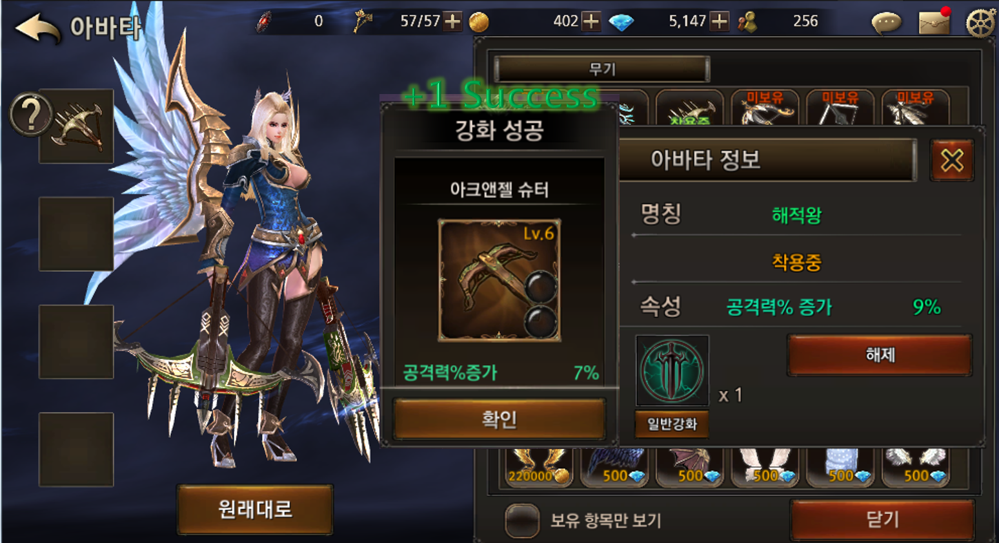

아바타 강화 성공 및 실패 관련 UI : 축복 강화 대강화 성공 연출
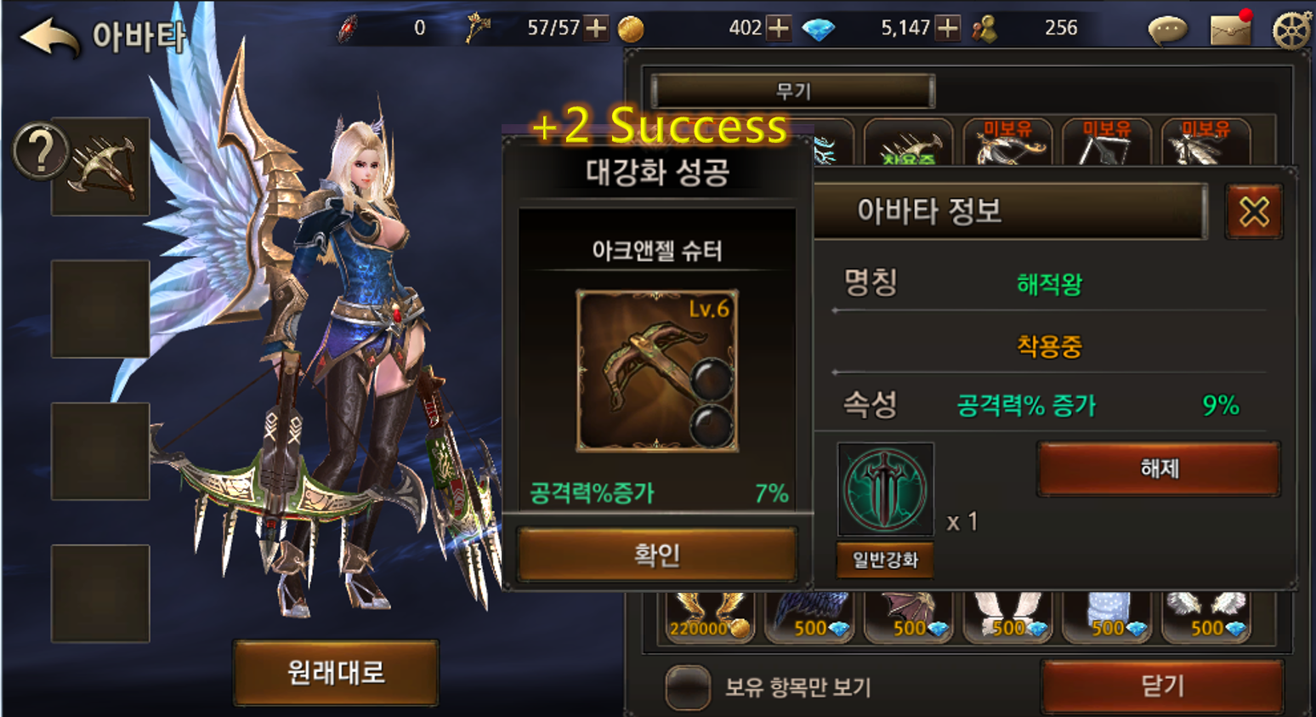

아바타 강화 성공 및 실패 관련 UI : 일반 강화 성공 또는 축복 강화 실패 연출
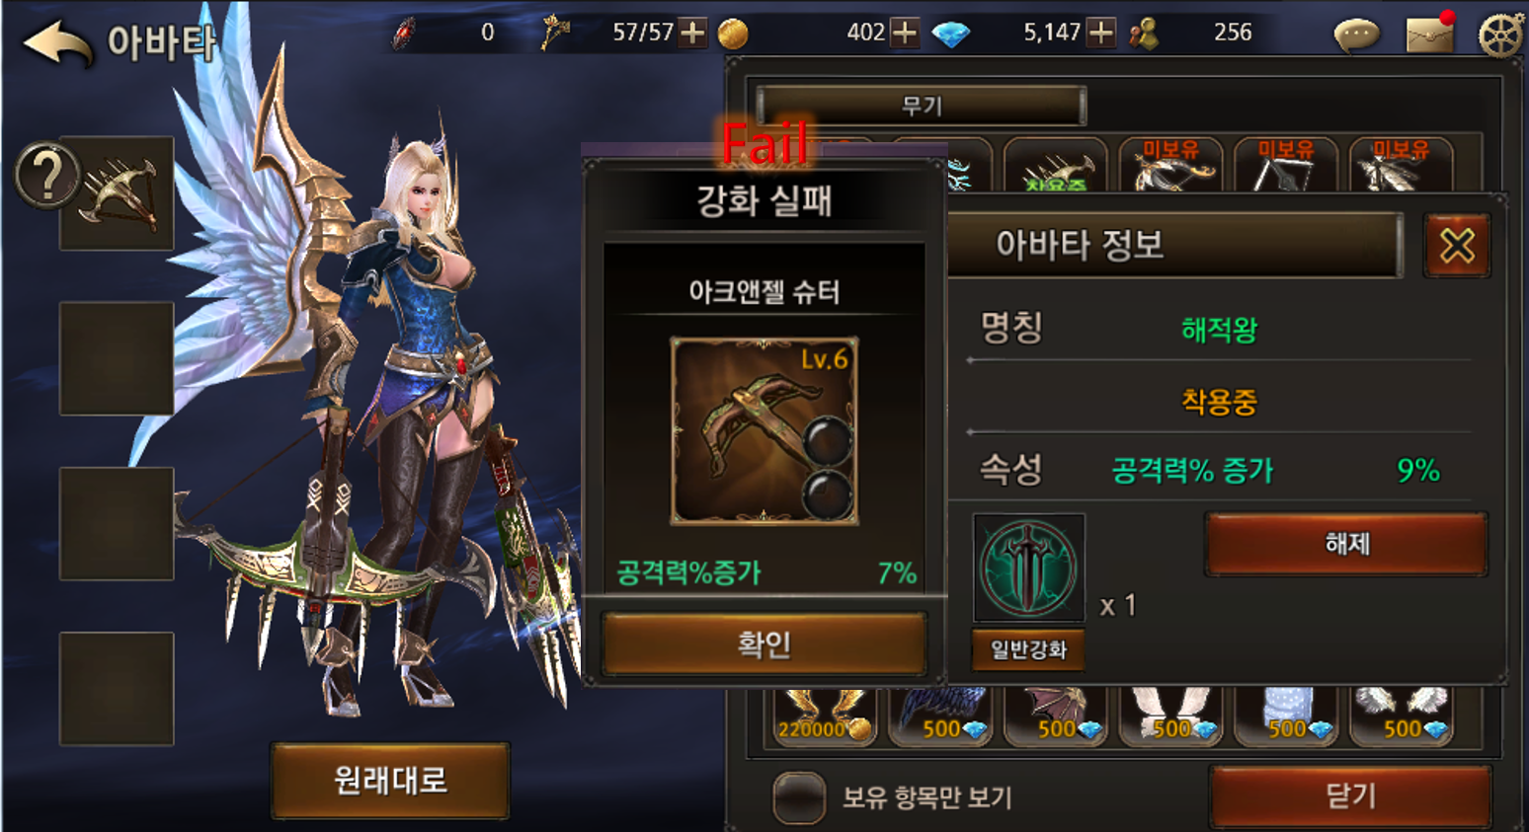

아바타 강화 관련 Data Table

AvatarInfo의 Avatar Table
AccessCode | Comments
Read | Comment
Description | Comment
AvatarIndex | Comment
ClassType | Comment
EquipType | Comment
AvatarPartsGeneralCode | Comment
IconImageCode | Comment
GoldPrice | Comment
GemPrice | Comment
NameTextKey | Comment
IsShopShow | Comment
AvatarUpgradeGroupID | 아바타의 업그레이드 그룹 인덱스 설정 AvatarInfo > AvatarUpgrade > UpgradeGroupID 필드와 연동
AvatarUpgradeLevel | 아바타 아이템 강화레벨 시작 기준레벨
AvatarLevelLimit | 아바타 강화 제한 레벨
AvatarOptionDivision | 아바타 속성 종류 하나의 종류에 하나의 옵션만 적용
AvatarWeaponAbility | 아바타 부위 중 무기 파츠의 속성 기본값 AttkPow_Factor
AvatarHelmAbility | 아바타 부위 중 투구 파츠의 속성 기본값 설정 CtrPow_Factor
AvatarAmorAbility | 아바타 부위 중 갑옷 파츠의 속성 기본값 설정 DfsPow_Factor
AvatarSpecialAbility | 아바타 부위 중 장식(특수부위) 파츠의 속성 기본값 설정 HP_Factor

AvatarInfo의 AvatarUpgrade Table
AccessCode | Comments
Read | Tool 에서 읽어들이는 값에 대한 여부를 결정하는 필드.
Description | 아바타 강화단계 Des
AvatarUpgradeGroupID | 아바타 업그레이드 그룹 아이디 일반 강화와 축복강화를 묶어 둔다
TextAvatarButton | 각각 일반인장 강화와 축복인장 강화 버튼에 들어가는 버튼 텍스트 코드
AvatarEnchantType | 아바타 부위 종류에 따라 연동되는 결정된 강화 그룹에서 유저가 선택하게 되는 아바타 강화 인장 의 타입을 설정
MaterialItemCode1 | 요구 아이템인덱스
Item_Count_1 | 주 재료 아이템1 개수 설정에 필요한 보정값 (밸런스 조정시 유리) 해당 값으로 재료개수를 산정한다.  실패확률이 있기때문에 1개만 요구로 설정함.

AvatarInfo의 AvatarEnchantType Table
AccessCode | Comments
Read | Comment
Description | Comment
AvatarEnchantType | 인챈트 타입
CurrentEnchantLevel | 현재 강화레벨
NextEnchantLevel | 다음 강화레벨
EnchantSuccessRatio | 현재 강화레벨에서 다음강화레벨이 될 성공확률 실패는 강화단계의 변동이 없음을 의미. 다운그레이드, 아이템파괴는 없음
SuccessEnchantMin | 강화 성공 시 상승하는 강화 단계 설정 최소값
SuccessEnchantMax | 강화 성공 시 상승하는 강화 단계 설정 최대값
AvatarWeaponAbility | 아바타 부위 중 무기 파츠의 속성 값 현재 강화단계 속성값 설정 AttkPow_Factor 해당 속성값으로 변경
AvatarHelmAbility | 아바타 부위 중 투구 파츠의 속성 값 현재 강화단계 속성값 설정 CtrPow_Factor 해당 속성값으로 변경
AvatarAmorAbility | 아바타 부위 중 갑옷 파츠의 속성 값 현재 강화단계 속성값 설정 DfsPow_Factor 해당 속성값으로 변경
AvatarSpecialAbility | 아바타 부위 중 장식(특수부위) 파츠의 속성 값 현재 강화단계 속성값 설정 HP_Factor 해당속성값으로 변경

인장 시스템 관련 DB
- ItemInfo 에 Item 테이블에 아바타 강화 재료인 일반 인장 및 축복 인장 등록.
Table | Sub sheet | Comment
ItemInfo | Item | 아바타 강화관련 인장 아이템 등록

